广东白云学院

《设计模式》实验报告书

行为型模式 （观察者模式、状态模式）

学生姓名：_____梁发灿_________
学 号：___202202150353 _
班 级：_____ A22软件工程7班_
指导老师：_____齐勇军_______________
专 业：__软件工程__________________

提交日期：2023年6月

- 综合分析
- 某房地产公司欲开发一套房产信息管理系统,根据如下描述选择合适的设计模式进行设计。
①该公司有多种房型,如公寓、别墅等,在将来可能会增加新的房型。
②销售人员每售出一套房子,主管将收到相应的销售消息。
要求:(1)正确选择设计模式。
观察者模式
(2)画出其类图。
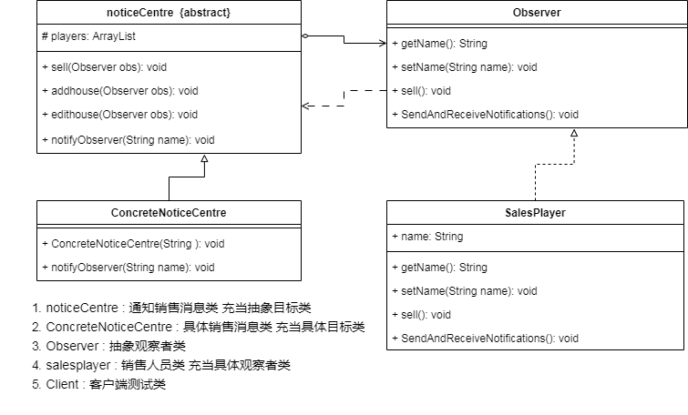
(3)正确解释该类图中的成员。
- noticeCentre : 通知销售消息类 充当抽象目标类
- ConcreteNoticeCentre : 具体销售消息类 充当具体目标类
- Observer : 抽象观察者类
- salesplayer : 销售人员类 充当具体观察者类
- Client : 客户端测试类

//具体的观察者类
public class ConcreteManager {
private String name;

public ConcreteManager(String name) {
this.name = name;
}

public void update(String message) {
System.out.println(name + " received the new sales message: " + message);
}

}
import java.util.ArrayList;
import java.util.List;

//具体目标类
public class ConcreteSalesperson extends Salesperson {
// 观察者列表
private List<Observer> observers = new ArrayList<>();

@Override
public void attach(Observer observer) {
observers.add(observer);
}

@Override
public void detach(Observer observer) {
observers.remove(observer);
}

@Override
public void notifyObservers(String message) {
for (Observer observer : observers) {
observer.update(message);
}
}

// 售出房子时通知观察者更新消息
public void sellHouse(String houseInfo) {
notifyObservers(houseInfo);
}
}
public interface Observer {
void update(String message);}
import java.util.ArrayList;
import java.util.List;

public class Salesperson {
private List<Observer> observers = new ArrayList<>();
public void attach(ConcreteManager manager) {
}
public void detach(Observer observer) {
observers.remove(observer);
}
public void notifyObservers(String message) {
for (Observer observer : observers) {
observer.update(message);
}
}
// 售出房子时通知观察者更新消息
public void sellHouse(String houseInfo) {
notifyObservers(houseInfo);
}
public void attach(Observer observer) {
// TODO Auto-generated method stub
}
}
public class Client {
public static void main(String[] args) {
// 初始化销售人员和主管
ConcreteSalesperson salesperson = new ConcreteSalesperson();
ConcreteManager manager = new ConcreteManager("John");
// 将主管注册为观察者
salesperson.attach(manager);
// 销售人员售出一套房子时通知主管更新销售消息
salesperson.sellHouse("New house sold: apartment, 100m2, $500000");
// 主管收到通知并更新销售消息
}
}

输出：John received the new sales message: New house sold: apartment, 100m2, $500000

2、某旅游公司(如广之旅)欲利用假期为韶关学院学生开展夏令营活动,帮助大学生同国外大学生交流,根据如下描述选择合适的设计模式进行设计。
①该公司能帮助学生同国外多个大学生联系,如哈佛大学、墨尔本大学。
②2公司为每个国外大学分配一名翻译,如中英翻译、中法翻译。
要求:(1)正确选择设计模式。
(2)画出其类图。
(3)正确解释该类图中的成员角色。
3、假设某远程服务器提供3种功能:功能1( )、功能2( )、功能3( )。学员如果交1000元学费将受到“初级学校”的培训,并获取“初级级别”,这时通过本地代理服务器可以访问远程服务器的“功能1()”;如果再交1000元学费将受到“中级学校”的培训,并获取“中级级别”,这时通过本地代理服务器可以访问远程服务器的“功能1( )、功能2( )”;如果再交1000元学费将受到“高级学校”的培训,并获取“高级级别”,这时通过本地代理服务器可以访问远程服务器的“功能1( )、功能2( )、功能3( )”,请根据以上描述完成以下任务。
(1)正确选择设计模式。
(2)画出其类图。
(3)正确解释该类图中的成员。

